# Tomcat集群部署

## Linux安装tomcat

### 课程回顾

说明:上一节课学习Linux相关知识.并且成功配置了Linux的环境变量JDK.今日内容需要在Linux端安装tomcat集群.实现集群方式访问.

### 上传Tomcat安装包

1.在Linux根目录中创建文件夹/usr/local/src/tomcats.之后上传tomcatLinux压缩包

如图-1所示

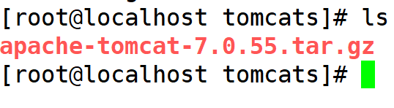

图- 1

2.解压tomcat安装包

tar -xvf apache-tomcat-7.0.55.tar.gz

3.修改tomcat文件名称

mv apache-tomcat-7.0.55 tomcat-8091

如图-2所示

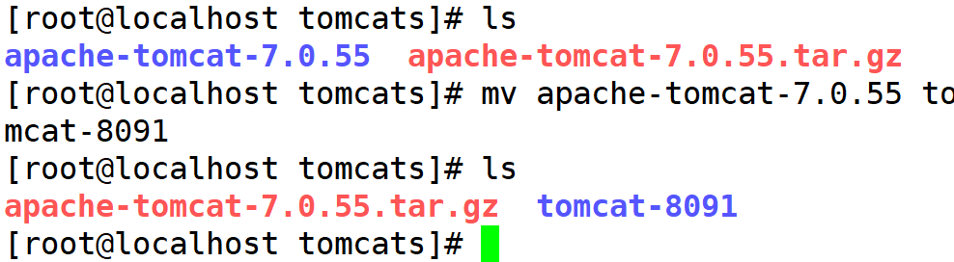

图- 2

### 修改Tomcat配置文件

说明:配置tomcat集群搭建时需要准备3台tomcat服务器,在同一台物理设备中启动多台tomcat需要修改指定的端口号.

端口修改说明:8005/8080/8009

如图-3所示

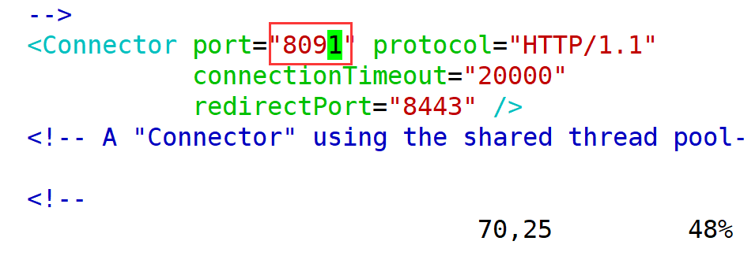

图- 3

### Tomcat Linux启动

执行命令:在tomcat的bin目录下执行命令

如图-4所示

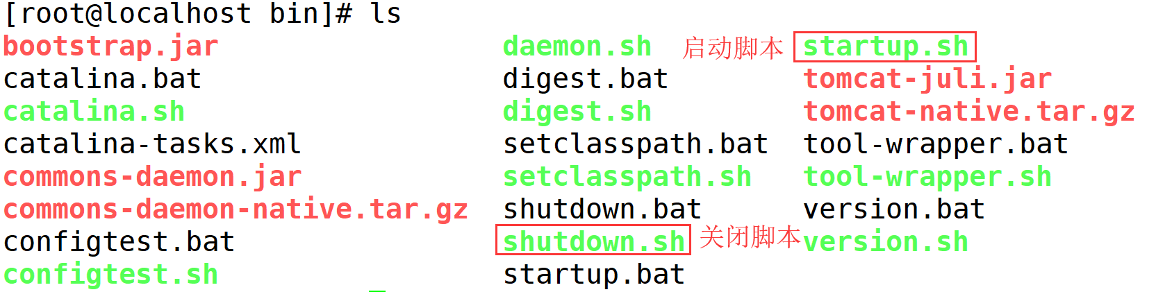

图- 4

命令:

sh start.sh

sh shutdown.sh

./start.sh

./shutdown.sh

启动结果:但是该启动输出不能作为tomcat是否正确启动的依据.需要检查日志文件

如图-5所示:

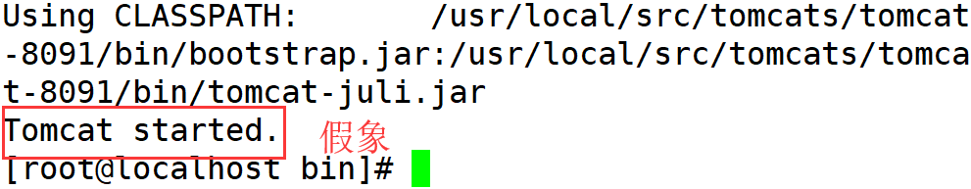

图- 5

### 检查启动状态

路径: /usr/local/src/tomcats/tomcat-8091/logs

如图-6所示

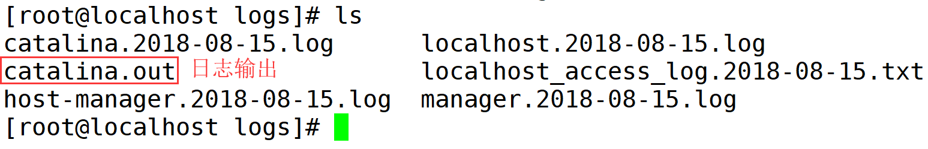

图- 6

命令: cat catalina.out

如图-7所示

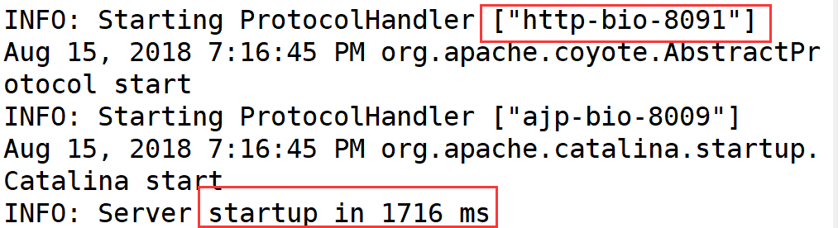

图- 7

### Linux防火墙

命令:

service iptables stop #临时关闭

service iptables start #临时开启

chkconfig iptables on #永久开启

chkconfig iptables off #永久关闭

命令说明:

临时关闭防火墙命令执行后,当重启虚拟机后防火墙还是会再次打开.

如图-8所示

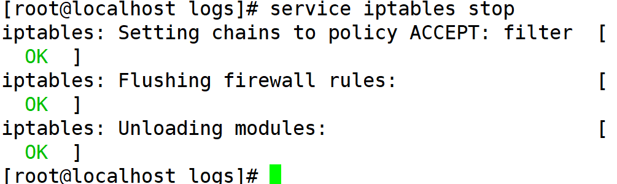

图- 8

## 虚拟机网络介绍

### 虚拟机网卡介绍

说明:在windows系统中安装VMware虚拟机后.在系统中多安装了2块网卡.分别为NET1和NET8

NET1模式:仅主机模式

NET8模式:NAT模式

如图-9所示

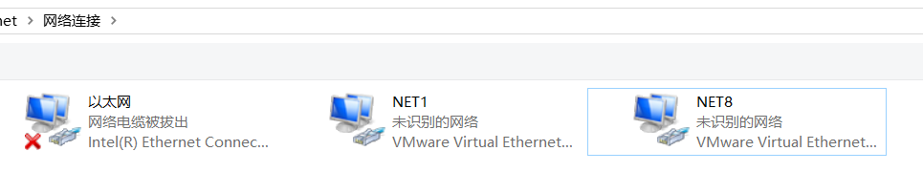

图- 9

IP地址划分:

如图-10所示

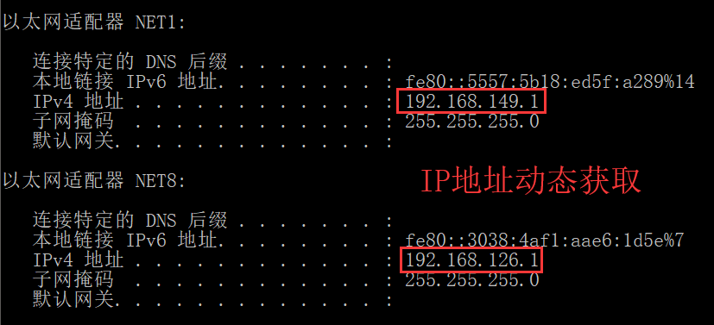

图- 10

### NAT通信模式

windowsIP: 192.168.126.1

LinuxIP: 192.168.126.161

虚拟机网关IP: 192.168.126.2=

如图-11所示

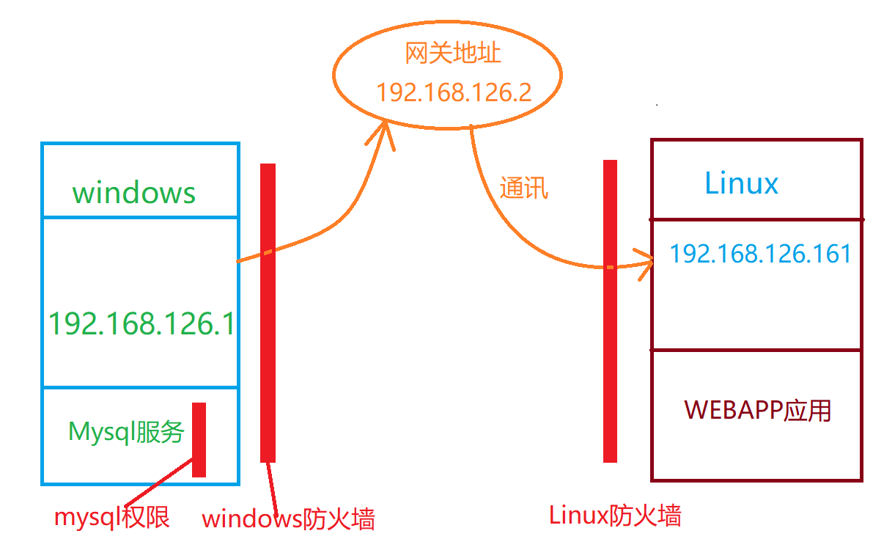

图- 11

## 项目Linux发布

### 修改JDBC连接

因为数据库在windows中安装,需要访问windows中的数据库.所以切换IP地址

jdbc.driver=com.mysql.jdbc.Driver

jdbc.url=jdbc:mysql://**192.168.126.1**:3306/jtdb?useUnicode=true&characterEncoding=utf8&autoReconnect=true&allowMultiQueries=true

jdbc.username=root

jdbc.password=root

### 项目发布流程

1. 将项目按照顺序打包
2. 将打包后名称改为ROOT.war
3. 将项目发布到Linux中tomcat的webapps目录下.将原有ROOT文件删掉
4. 启动tomcat进行访问

如图-12所示

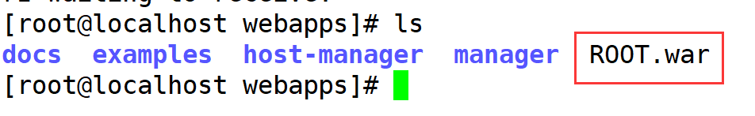

图- 12

### 开放Mysql对外权限

说明:

1. 由于不同系统之间调用,被防火墙拦截(关闭windos防火墙)
2. 由于mysql权限问题.不能被远程访问.

语法：

grant [权限] on [数据库名].[表名] to ['用户名']@['web服务器的ip地址'] identified by ['密码'];

grant all on *.* to 'root'@'%' identified by 'root';

或者指定IP地址

grant all on *.* to 'root'@'192.168.1.103' identified by 'root';

如图-13所示

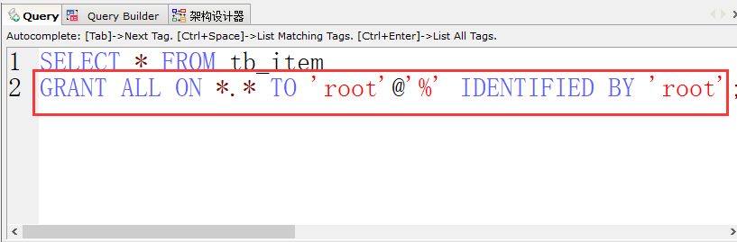

图- 13

### Nginx实现单台反向代理

要求:在windos中的用户访问manage.jt.com/index时,访问的Linux中tomcat

修改配置文件:

#Linuxtomcat集群

upstream jtLinux {

server 192.168.126.161:8091;

}

#京淘商品管理系统

server {

listen 80;

server_name manage.jt.com;

location / {

proxy_pass http://jtLinux;

proxy_connect_timeout 1;

proxy_read_timeout 1;

proxy_send_timeout 1;

}

}

### 多台tomcat搭建

说明:根据上述配置完成多台tomcat搭建.实现Linux中tomcat集群访问.

配置多台tomcat

如图-14所示

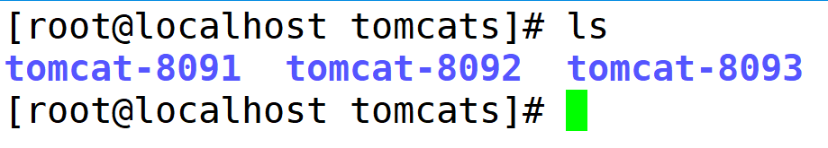

图- 14

修改:

根据上述配置文件修改8005/8080/8009端口后分别启动tomcat

修改Nginx配置文件

upstream jtLinux {

server 192.168.126.161:8091;

server 192.168.126.161:8092;

server 192.168.126.161:8093;

}

#京淘商品管理系统

server {

listen 80;

server_name manage.jt.com;

location / {

proxy_pass http://jtLinux;

proxy_connect_timeout 1;

proxy_read_timeout 1;

proxy_send_timeout 1;

}

}

# Mysql数据同步

## 数据库备份策略

### 冷备份

说明:定期将数据库文件进行转储.

缺点:

1. 数据库冷备份,则需要手动的人工完成.效率低
2. 定期数据备份,不能保证数据的安全的.仅仅能够恢复部分数据.
3. 如果数据量比较庞大,导入导出时耗费的时间较多.
4. 由于网络传输问题.可能会导致备份多次.

优点:

数据库冷备份是恢复数据最后有效的手段.

### 数据库热备份策略

说明: 当主数据库数据进行”更新”操作时,数据会自动的同步到slave(从数据库中).该操作可以实现数据实时备份.

如图-15所示

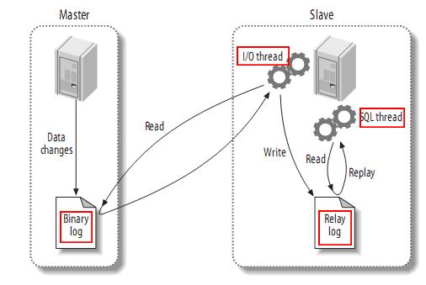

图- 15

数据备份原理:

1. 当数据库主库发生数据改变时,会将改变的数据写入二进制日志文件中(主库)
2. 从库中会启动IO线程会实时的监控主库的二进制文件是否发生改变.如果主库的二进制改变了,则将改变的数据进行读取.读取之后,将二进制内容写入中继日志中.

3.从库会启动Sql线程.会读取中继日志中的消息,将它写入数据库中,.

最终实现数据同步.

## 数据库安装

### 准备工作

1. 克隆全新的虚拟机,并且固定静态IP

如图-16所示

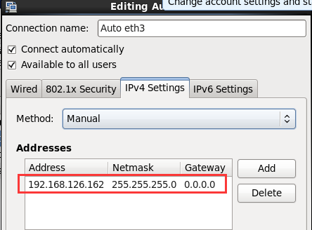

图- 16

1. 准备mysql数据库安装包

如图-17所示

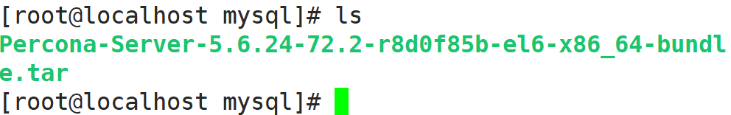

图- 17

### Mysql安装

1. 解压安装文件

tar -xvf Percona-Server-5.6.24-72.2-r8d0f85b-el6-x86_64-bundle.tar

如图-18所示

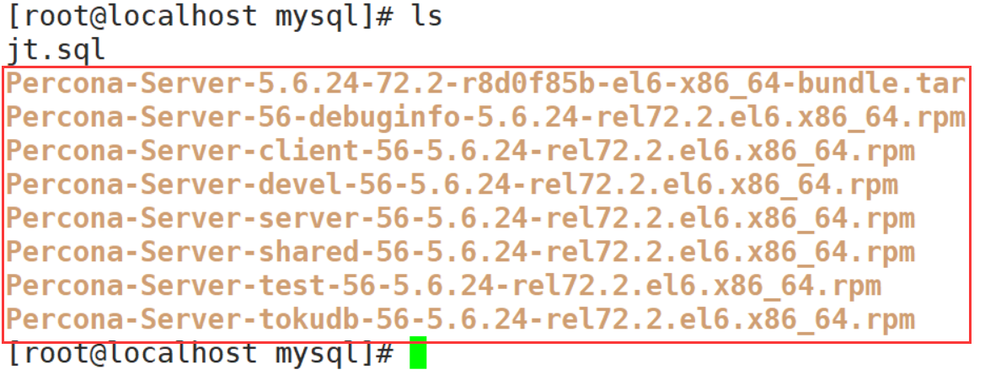

图- 18

1. 安装mysql顺序要求
2. debuginfo 2. Shared 3.client 4.server.

安装命令:

rpm -ivh Percona-Server-56-debuginfo-5.6.24-rel72.2.el6.x86_64.rpm

3.安装debuginfo

如图-19所示

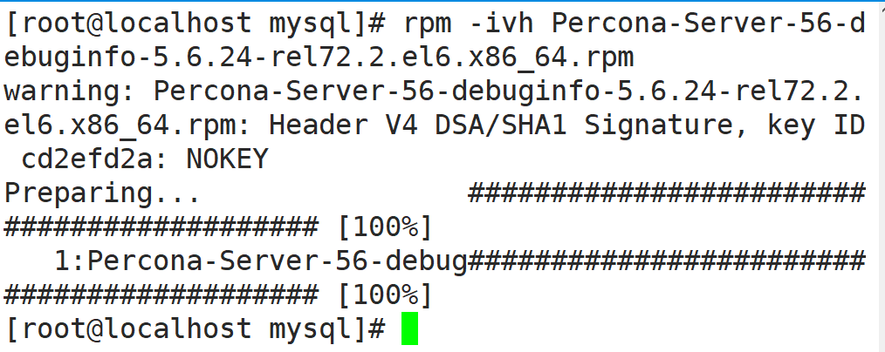

图- 19

4.安装shard

如图-20所示

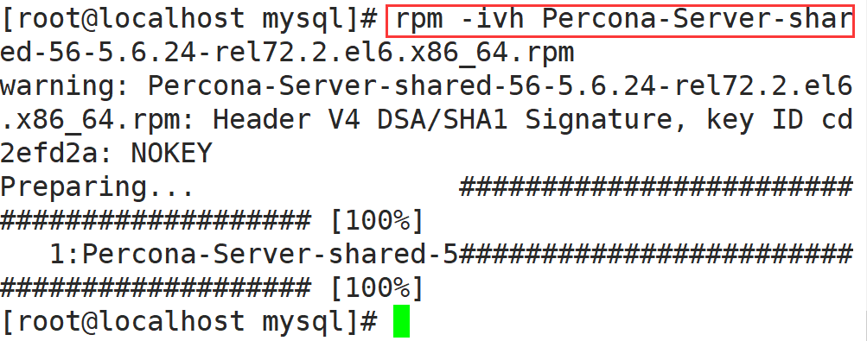

图- 20

5.安装client客户端

如图-21所示

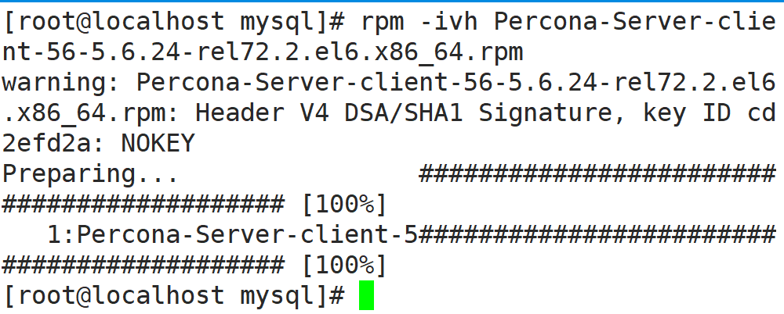

图- 21

6.安装服务端

如图-22所示

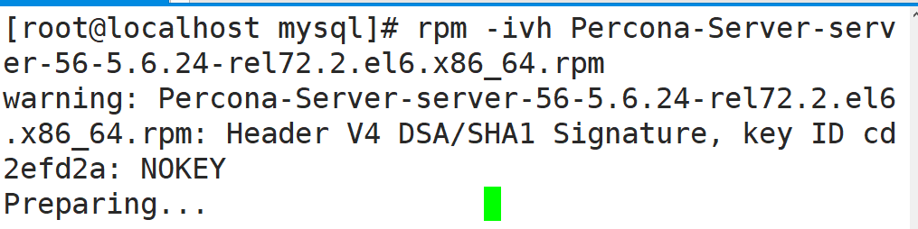

图- 22

### 启动Mysql

service mysql start 启动命令

service mysql stop 停止命令

service mysql restart 重启命令

如图-23所示

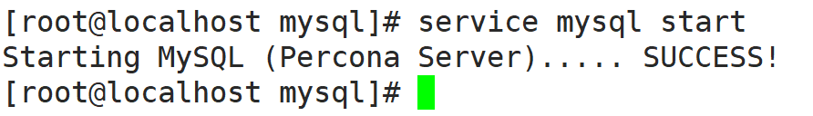

图- 23

### 设定管理员用户

mysqladmin -u root password root

如图-24所示

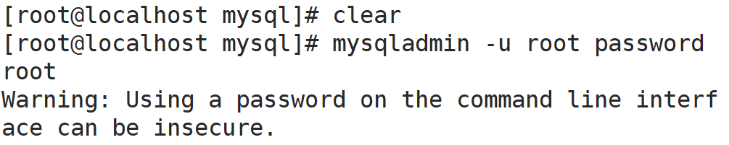

图- 24

### 导入jtdb数据库

1. 上传数据库文件

将课前资料中的jt.sql导入到/usr/local/src/mysql路径下

如图-25所示

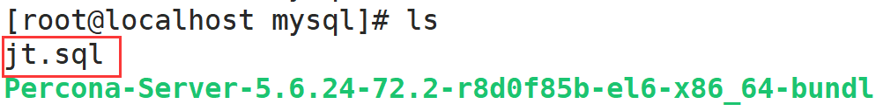

图- 25

1. 导入数据库

source jt.sql;

source /usr/local/src/mysql/jt.sql;

1. 检测数据库是否存在

如图-26所示

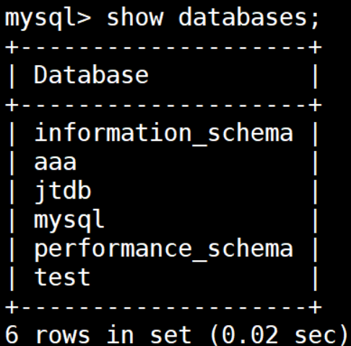

图- 26

### 远程客户单链接

1. 关闭防火墙

service iptables stop

1. 开放mysql对外访问权限

grant all on *.* to ‘root’@’%’ identified by ‘root’

如图-27所示

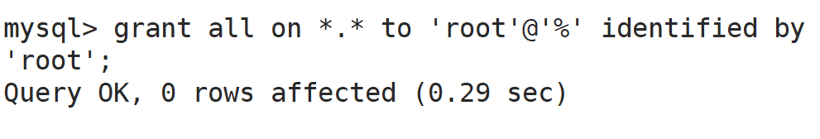

图- 27

1. 远程客户端链接

如图-28所示

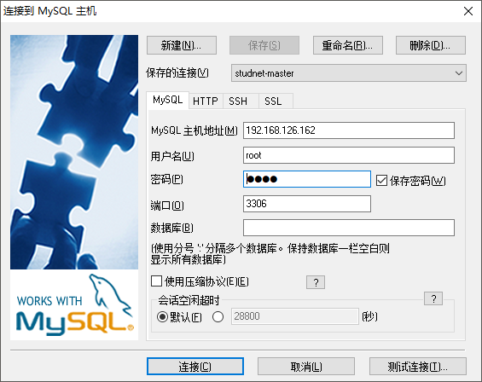

图- 28

## Mysql主从同步实现

### 配置主库配置文件

说明:主库的二进制文件默认的是关闭的.需要手动开启日志文件

编辑文件:

vim /etc/my.cnf

添加server-id和日志文件名称

如图-29所示

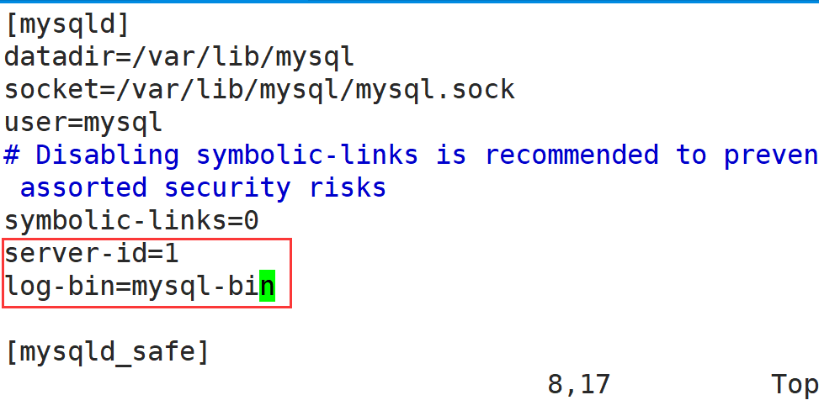

图- 29

### 重启主数据库

命令:

service mysql restart

如图-30所示

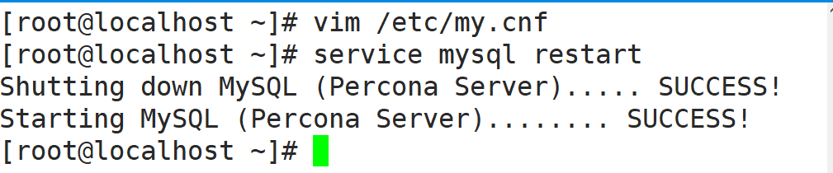

图- 30

检测Mysql数据库启动是否正确.检测二进制日志文件是否生效.

路径如下:

cd /var/lib/mysql

如图-31所示

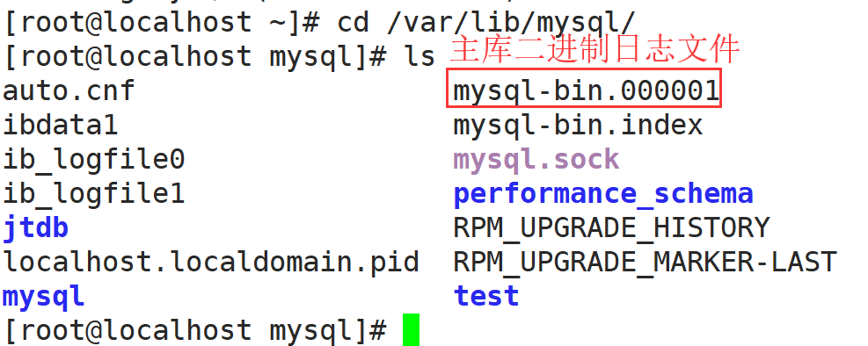

图- 31

### 配置从库

说明:按照安装主库的安装方式在从服务器中配置新的数据库.安装完成后修改从数据库的mysql配置文件

如图-32所示

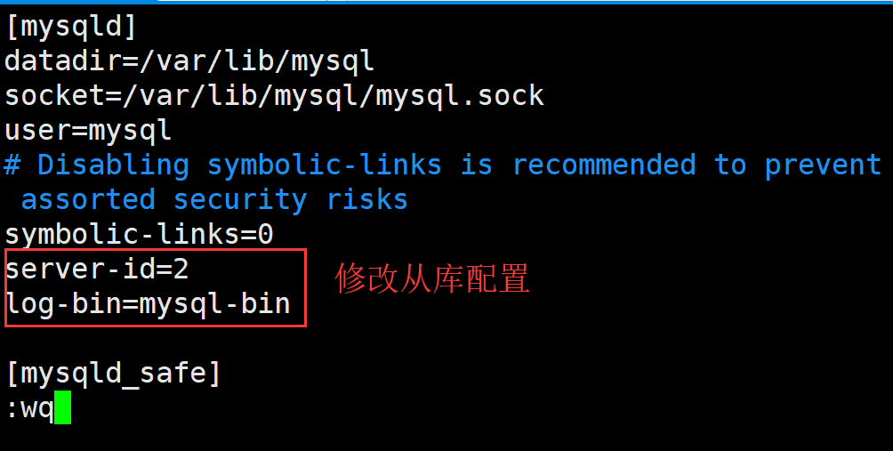

图- 32

### 重启Mysql从库

在从库中执行命令

service mysql restart

检测从库中的mysql启动是否正确.

如图-33所示

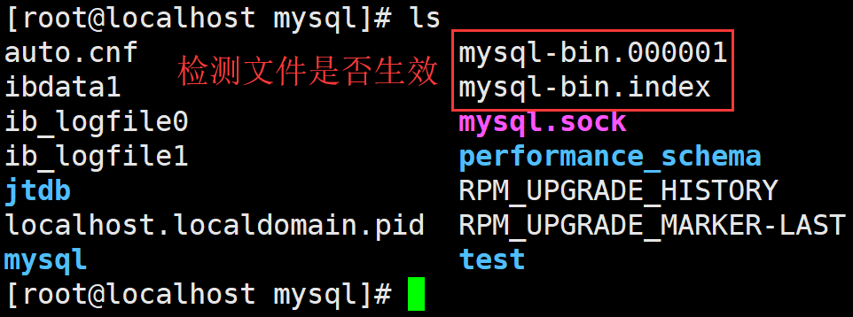

图- 33

### Mysql安装遇到问题

1. mysql启动报错1

检测my.cnf文件编辑是否正确

如图-34所示

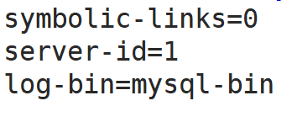

图- 34

1. mysql启动报错2

如果报错信息中有mysql-bin-000001等信息.则需要将mysql安装路径下的二进制日志文件和日志文件全部删除

命令:

rm -rf mysql-bin*

rm -rf localhost-relay-bin*

如图-35所示

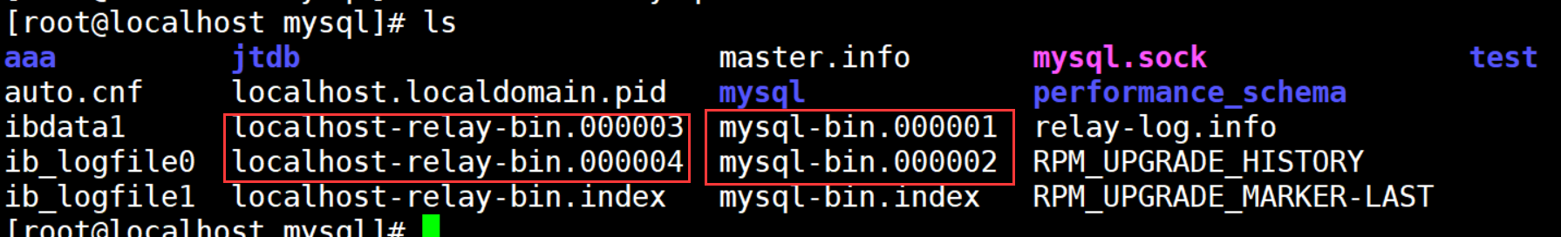

图- 35

1. mysql启动报错3

杀死进行后需要将mysql服务重启 service mysql start

如图-36所示

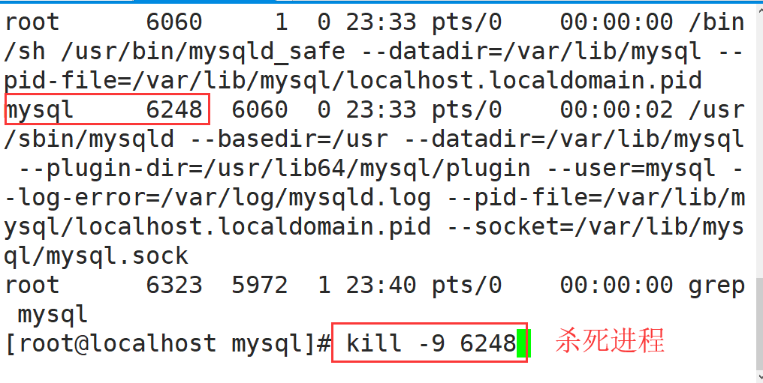

图- 36

### 实现主从挂载

1. 检查主库状态

在mysql客户单端中执行命令:

show master status;

如图-37所示

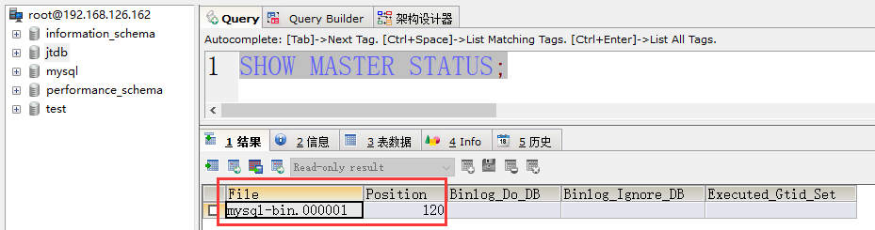

图- 37

1. 实现主从挂载

执行挂载命令:

#需要将从库挂载到主库时 ip/端口/用户名/密码/二进制文件名称/二进制文件位置

change MASTER to MASTER_HOST="192.168.126.162",

MASTER_PORT=3306,

MASTER_user="root",

MASTER_PASSWORD="root",

MASTER_LOG_FILE="mysql-bin.000001",

MASTER_LOG_POS=120

1. 启动主从服务

命令:

start slave 启动主从服务

stop slave 关闭主从服务 当挂载失败是执行该命令

1. 检测主从状态

命令:

show slave status

如果执行命令后,mysql主从复制的2个线程全部开启.则表示mysql数据库主从搭建完成.

如图-38所示

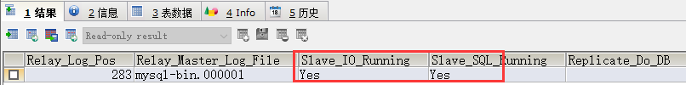

图- 38

### Mysql主从测试

说明:

在mysql主库中创建新的数据库和数据表已经表中数据.检查从库中是否会自动同步主库数据.

注意:

主库新增数据后要及时保存.从库同步数据时要及时刷新.

报错信息:

如果日志消息中有关于UUID等信息报错.则表示主库和从库是通过虚拟机克隆的.需要修改从库的序列号后重启mysql服务即可.

查询序列号:select UUID();

5ddea06c-8fd7-11e8-ab4d-000c29a792ac

如图-39所示

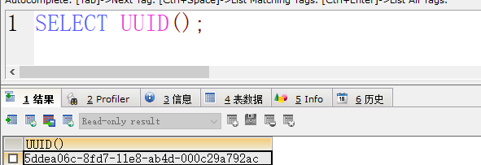

图- 39